INSTITUTO FEDERAL DE EDUCAÇÃO, CIÊNCIAS E TECNOLOGIA
DO AMAZONAS
CAMPUS MANAUS CENTRO
DEPARTAMENTO ACADÊMICO DE INFORMAÇÃO E COMUNICAÇÃO
CURSO SUPERIOR DE TECNOLOGIA EM ANÁLISE E DESENVOLVIMENTO DE SISTEMAS

PHILIPE MATHEOS GAMA FERREIRA

SISTEMA WEB DE SIMULAÇÃO DE INVESTIMENTO FINANCEIRO

MANAUS – AM
2021
PHILIPE MATHEOS GAMA FERREIRA

SISTEMA WEB DE SIMULAÇÃO DE INVESTIMENTO FINANCEIRO

“Trabalho de Conclusão de Curso apresentado à banca examinadora Curso Superior de Tecnologia de Desenvolvimento de Análise e Desenvolvimento de Software do Instituto Federal de Educação, Ciências e Tecnologia do Amazonas – IFAM Campus Manaus – Centro, como requisito para o cumprimento da disciplina TCC I – Projeto de Software”

Orientador: Paulo Henrique de Lima Maciel

MANAUS – AM
2021
Philipe Matheos Gama Ferreira

SISTEMA WEB DE RELATÓRIO FINANCEIRO:

Trabalho de Conclusão de Curso apresentado à banca examinadora do Curso Superior de Graduação em Análise e Desenvolvimento de Sistemas do Instituto Federal do Amazonas Campus Manaus Centro como requisito para o cumprimento na disciplina TCC I – Projeto de Software

Orientador(a): Paulo Henrique de Lima Maciel

Aprovado em ____ de ______________ de 2021

BANCA EXAMINADORA

_____________________________________________
Prof. Paulo Henrique de Lima Maciel (orientador)
Instituto Federal do Amazonas

_______________________________________
Prof. XXX
Instituto Federal do Amazonas

_______________________________________
Prof. XXX
Instituto Federal do Amazonas

MANAUS – AM
2021
Agradecimentos
Quero agradecer a minha querida avó Elizabeth Lima da Gama que sempre me incentivou a estudar com livros, filmes e calma na hora de me ensinar português e matemática, e que infelizmente veio a falecer em 2021 sem ter chance de ver seu querido netinho ser forma.

RESUMO:

A proposta deste trabalho é desenvolver um sistema de simulação de investimentos financeiros a fim de auxiliares seus usuários no processo de investimento e a reconhecer quais são os melhores retornos. O sistema será web e buscará ter uma interface amigável, limpa e responsiva. Alguns de seus recursos serão: cadastro de usuário, sistema de login, simulação de investimento financeiro, relatório de investimento, perfil do investidor, área de informações sobre o mercado financeiro em tempo real, entre outros. O nicho de usuário são pessoas com interesse em investimentos.

Palavras-chave: renda fixa, perfil do investidor, mercado financeiro.

ABSTRACT:

The purpose of this work is to develop a financial investment simulation system in order to help its users in the investment process and to recognize which are the best returns. The system will be web and will seek to have a friendly, clean and responsive interface. Some of its features will be: user registration, login system, financial investment simulation, investment report, investor profile, real-time financial market information area, among others. The user niche is people with an interest in investments.

Keywords: fixed income, investor profile, financial market.

LISTA DE FIGURAS
Figura 1 – Simuladores 14
Figura 2 – Simulador de CDB prefixado 14
Figura 3 – Simulador de Investimento Financeiro 15
Figura 4 – Rendimento da Poupança 18
Figura 5 – Comparativo Renda Fixa 24
Figura 6 – Sintaxe do HTML 27
Figura 7 – NoSQL 31
Figura 8 – Interfaces 33
Figura 9 – Services 33

LISTA DE ABREVIATURAS E SIGLAS

CDI | Certificado de Depósito Interbancário
CSS | Cascading Style Sheets
CDB | Certificados de Depósito Bancário
UX | User Experience
CDI | Certificado de Depósito Interbancário
IPCA | Índice Nacional de Preços ao Consumidor Amplo
LC | Letra de Câmbio
LCA | Letra de Crédito Imobiliário
FGC | Fundo Garantidor de Créditos
HTML | Linguagem de Marcação de Hipertexto
ER | Entidade Relacionamento
SPA | Single Page Application

Sumário
1 INTRODUÇÃO 10
1.1 PROBLEMATIZAÇÃO 11
1.2 JUSTIFICATIVA 11
1.3 OBJETIVOS 12
1.3.1 OBJETIVO GERAL 12
1.3.2 OBJETIVOS ESPECÍFICOS 12
2 FUNDAMENTAÇÃO TEÓRICA 13
2.1 SISTEMAS CORRELATOS 13
2.1.1 Clube dos Poupadores 13
2.1.2 EasyInvest 15
2.1.3 Comparativo entre ferramentas 15
2.2 Mercado Financeiro 16
2.2.1 RENDA FIXA 16
2.2.1.1 Renda fixa pré-fixada 17
2.2.1.2 Renda fixa pós-fixada 17
2.2.1.3 POUPANÇA 17
2.2.1.4 CDI 19
2.2.1.5 SELIC 19
2.2.1.6 Tesouro Nacional 19
2.2.1.7 IPCA 20
2.2.1.8 CDB 20
2.2.1.9 Tesouro Selic 21
2.2.1.10 Tesouro Prefixado 21
2.2.1.11 LC 22
2.2.1.12 LCI 22
2.2.1.13 LCA 22
2.2.1.14 FGC 23
2.2.1.15 Comparativo renda fixa 23
2.2.2 Perfil do Investidor 24
2.2.2.1 CONSERVADOR 25
2.2.2.2 MODERADO 25
2.2.2.3 ARROJADO OU AGRESSIVO 26
3 FERRAMENTAS E TECNOLOGIAS 27
Metodologia Incremental 27
3.1 HTML 5 27
3.2 SASS 28
3.3 NosQL 28
3.4 ANGULAR 12 28
3.5 Typescpit 29
3.6 FIREBASE 29
3.7 Firebase AUTHENTICATE 29
3.8 FIREBASE Realtime Database 30
3.9 VS CODE 30
4 Modelagem do banco 30
4.1 Astah UML 31
4.1.1 Diagrama de Caso de Uso 31
4.1.2 Diagrama de Classe 32
4.2 Linux Ubuntu 20.04 34
5 RISCOS E DIFICULDADES 35
5.1 TRABALHOS FUTUROS 35
6 CRONOGRAMA DE ATIVIDADES 36
7 REFERÊNCIAS BIBLIOGRÁFICA 37
- INTRODUÇÃO
O mercado financeiro Brasileiro começou a ser desenvolvido pelo Banco do Brasil em 1808. Após o fim da Segunda Guerra mundial em 1945, surgiu o Banco Mundial e o Fundo Monetário Internacional criado para ajudar na organização financeira mundial. No Brasil, foi criada a Superintendência da Moeda e do Crédito (SUMOC) para supervisionar as instituições financeiras existentes.
Desde os tempos mais remotos, o interesse do homem por arriscar-se em lances que poderiam contribuir para amplificação de seu patrimônio pôde ser notado, um longo caminho de tentativas e erros acabou por finalmente gerar um acúmulo de conhecimento, marcado por novas maneiras e novas metodologias para o alcance desse objetivo (DESCHATRE, 2017).
Segundo a B3 “o número de investidores ativos ficou em 3,497 milhões, com alta de 77,2% no ano e 3,6% no mês. Em números absolutos, a bolsa conquistou 120.542 investidores em fevereiro”. O que cria a demanda de desenvolve mais softwares para esses novos.
Uma das principais modalidades de investimento e a Renda Fixa, principalmente no âmbito de investidores com o perfil mais conservador. Tem como principais características ser uma aplicação de baixo risco e informar o percentual do rendimento do investimento ao longo do tempo.
O processo de compra desses ativos exige cautela, estudo e utilização de ferramentas e estratégias para tomada de decisões. Desta forma, várias estratégias foram criadas ao longo dos anos, este sistema visa ajudar os usuários no processo de tomada de decisão na compra de um papel de renda fixa.
A que a população brasileira no geral conhece muito pouco o mercado de renda fixa, sobre quais são seus principais riscos, a melhor maneira de investir e os principais títulos disponíveis no mercado. Com isso o sistema também visa ser uma porta de entrada para novos investidores brasileiros conhecerem um pouco mais sobre renda fixa.
  - PROBLEMATIZAÇÃO
Com a queda vertiginosa da poupança, que teve perda de 4,8% em 12 meses, descontada a inflação (G1, 2021) muitos investidores procuraram novos investimento, pois ter dinheiro parado na conta representa, na verdade, uma perda. Pois, mesmo se for pequena, a inflação reduz o poder de compra daquele recurso ao longo do tempo. (SUNO, 2019). Para lidar com esse tipo de situação, é preciso estar atento ao planejamento financeiro.
Para muitas pessoas investimento se resume a colocar dinheiro na poupança, mas é fato que a mesma vem sofrendo quedas a cada ano, o que torna essa modalidade de investimento cada vez menos vantajosa em relação a outras opções que oferecem a mesma segurança com mais retorno financeiro.
  - JUSTIFICATIVA
A realização deste trabalho é considerada oportuna, visto que segundo a B3, a bolsa de valores do Brasil, o número de pessoas físicas que investem na bolsa passou da marca de 1 milhão em abril de 2019 – um crescimento de mais de 55% em relação ao ano anterior. (LEITE, 2021)
Ao redor do mundo, em especial em países desenvolvidos, investir em ações sempre foi a opção mais rentável e inteligente para se construir no patrimônio no longo prazo, apesar de alguma volatilidade no curto e médio prazo, o que não anula, porém, o ótimo desempenho geral (SUNO, 2017).
Com esse aumento de investidores no mercado brasileiro, criou-se a necessidade de desenvolver mais ferramentas para mercado de investimento financeiro, geralmente no começo da carreira de investidor a primeira coisa que ele deve conhecer bem e o seu perfil de investidor, o modulo de perfil de investidor ajudara justamente nisso através da aplicação de um questionário o usuário poderá obter a resposta sobre perfil que ele melhor se encaixa.
Tendo em vista as várias opções de investimento em renda fixa, criou-se a necessidade de um sistema que ajude na tomada de decisões, através de cálculos realizados com a taxa dos papéis de renda fixa, para o usuário obter a melhor relação investimento/lucro.
E ainda novos investimentos que envolve novas tecnologias como a criptomoedas surgiram como opções de investimento. Este trabalho não abordara criptomoedas devido a alta volatilidade, porém poderá compor um trabalho futuro.
  - OBJETIVOS
    - OBJETIVO GERAL
Desenvolver uma aplicação financeira WEB com o objetivo de realizar simulações de investimentos em renda fixa e ajudar o usuário a encontra seu perfil de investidor.
    - OBJETIVOS ESPECÍFICOS
- Desenvolver processo para análise de perfil de investidor;
- Desenvolver processos para a simulação de investimentos em renda fixa.
- Gerar relatório de investimentos financeiros.
- FUNDAMENTAÇÃO TEÓRICA
O objetivo deste capítulo é apresentar os sistemas correlatos e descrever tudo que foi estudado para elaboração do sistema. Tendo visto a complexidade de investimento é necessário compreender o universo que envolver essa área.
  - SISTEMAS CORRELATOS
Existem no mercado alguns aplicativos e sites que auxiliam o investidor a realizar investimento em renda fixa, neste tópico será realizada uma breve apresentação de algumas opções:
    - Clube dos Poupadores
O Clube dos Poupadores é um projeto gratuito e independente de Educação Financeira na internet(CLUBEDOSPOUPADOS, 2021).O site clube dos poupadores é voltado para investidores e aborda diversos assuntos sobre o mercado financeiro, existem diversos simuladores alguns deles são mostrados na 1 mostrar o Simulador CDB Prefixado que embora cumpra seu papel de simulando investimento em CDB Prefixado ele falha em apresenta UX Design para o usuário.

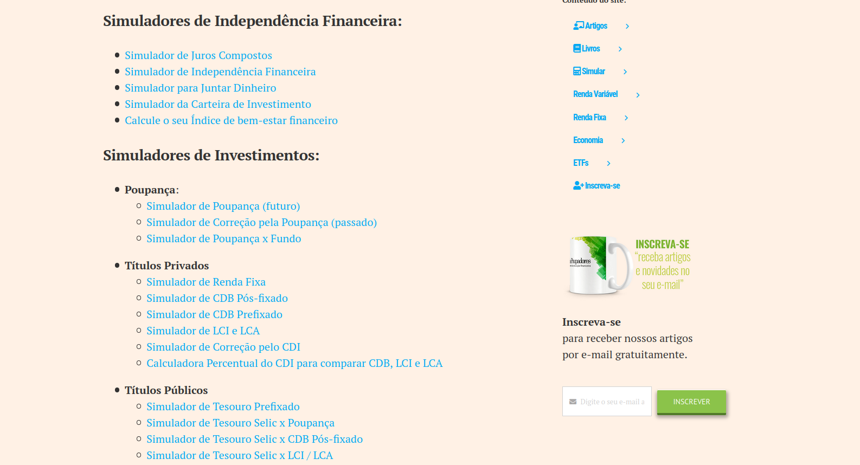Figura 1 – Simuladores
Fonte: Clube dos Poupadores

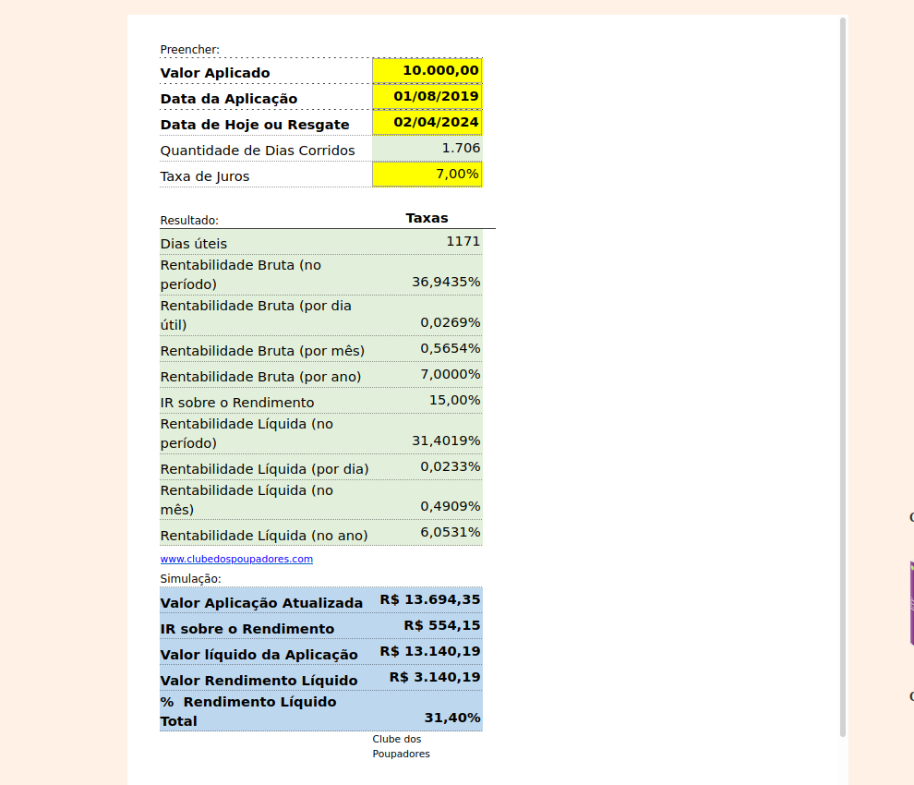Figura 2 – Simulador de CDB prefixado
Fonte: Clube dos Poupadores

    - EasyInvest
A EasyInvest foi criada em 1968, na época tinha um outro nome: Título Corretora de Valores SA. Nestes 50 anos de mercado, sempre buscaram inovar e facilitar o acesso ao mercado financeiro. Em 1999, foi uma das primeiras corretoras a lançar um Home Broker no Brasil, ferramenta para comprar e vender ações pela internet (EASYINVEST, 2021). Na Figura 3 apresentar o simulador de investimento da EasyInvest, que possui uma interface elegante e apresenta uma boa experiência do usuário.

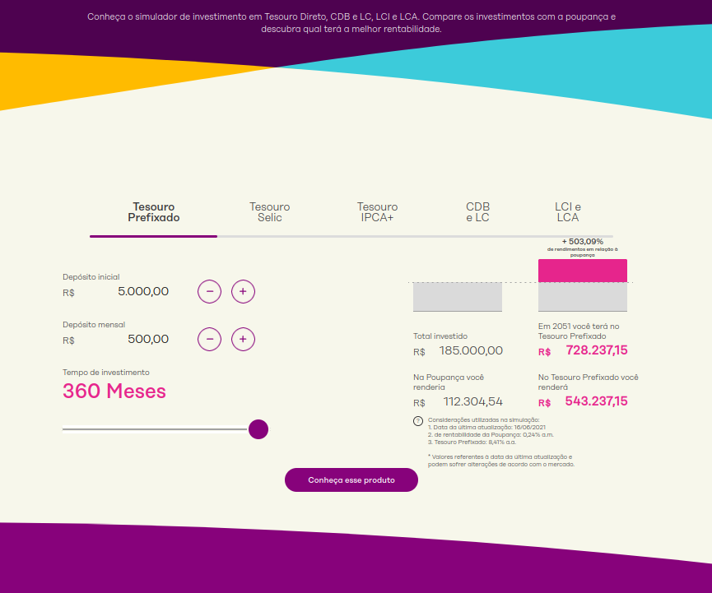Figura 3 – Simulador de Investimento Financeiro
Fonte: EasyInvest
    - Comparativo entre ferramentas
Os aplicativos e sites apresentados possuem grande interesse econômico aos que os utilizam, pois, além de oferecerem simulações de diferentes investimentos em renda fixa, interação entre cliente e o mercado, são importantes para a sociedade atual, intensificando a educação financeira do país. Porém, eles não possuem um sistema de relatório que possa salvar os registros das simulações que o usuário deseja salvar.
  - Mercado Financeiro
Mercado financeiro é, por definição, um ambiente de compra e venda de valores mobiliários (ações, opções, títulos), câmbio (moedas estrangeiras) e mercadorias (ouro, produtos agrícolas).
O sistema financeiro brasileiro é dividido em quatro grandes mercados (BTGPACTUALDIGITAL, 2021).
No mercado financeiro, o investidor é aquele que dispõe de dinheiro sobrando e que deseja multiplicá-lo.
    - RENDA FIXA
É o investimento realizado diretamente em Títulos Públicos e Privados de Renda Fixa. Quando você compra um título de Renda Fixa, você está emprestando dinheiro ao emissor do papel, que pode ser um banco, uma empresa ou mesmo o Governo. Em troca, recebe uma remuneração por um determinado prazo, na forma de juros e/ou correção monetária, podendo receber, ainda, parcelas chamadas amortizações.(MONTEVERDEINVESTIMENTOS, 2021)
Este investimento é considerado de baixo risco o que torna mais seguro do que a comparado a ações pois sofre não sofre de tantas oscilações. As vantagens da renda fixa em relações a outros investimento está na sua previsibilidade e segurança; a previsibilidade vem da capacidade de se conhece o taxa de rendimento do momento da aplicação e a segurança de ser um investimento de baixo risco e ser coberto FGC (Fundo Garantidor de Créditos).
Existem várias opções de renda fixa além da variação da taxa de rendimento, elas possuem características que a diferenciam uma das outras, algumas dessas opções são: LCI, LCA, IPCA, essas opções serão abordadas abaixo.
      - Renda fixa pré-fixada
Nas aplicações de renda fixa pré-fixada, os juros são fixos e estabelecidos no momento em que elas são lançadas, sendo assim o investidor consegui sabe qual será taxa que será paga ao longo do investimento. Com isso, o investidor consegue saber quanto receberá no vencimento do investimento. (INFOMONEY, 2021).
      - Renda fixa pós-fixada
Nas aplicações de renda fixa pós-fixados, a remuneração é atrelada a algum indicador de referência (como a Selic ou a taxa do CDI) e o valor do título é atualizado com base nele. O investidor sabe, de antemão, que indicador é esse, mas não tem certeza de quanto receberá no vencimento em reais, porque a taxa pode variar ao longo do tempo (INFOMONEY, 2021).
      - POUPANÇA
Em janeiro de 1861 Dom Pedro II assinou um decreto com a criação da poupança na Caixa Econômica que rendia 6% de juros ao dinheiro, destinada a pessoas de baixa renda.
A poupança é uma aplicação de renda fixa simples e acessível para todo mundo. Mas está rendendo menos a cada ano 4. Isso é um problema para os investidores que mantêm todos os recursos aplicados na caderneta. A redução da rentabilidade da poupança pode leva a uma perda real de poder de compra, rendendo menos o poder da compra também diminui.
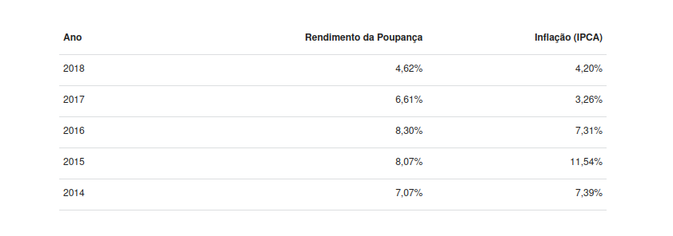Figura 4 – Rendimento da Poupança
Fonte: Abecip e Banco Central

      - CDI
O CDI (Certificado de Depósito Interbancário) é um mecanismo de lastro (garantia) para operações realizadas diariamente por instituições financeiras. Ele reflete diretamente o custo dos empréstimos feitos entre os bancos, e por isso costuma acompanhar de perto a própria taxa Selic (EXAME,2021).
      - SELIC
Selic (Sistema Especial de Liquidação e Custódia) é a taxa básica de juros da economia brasileira. Basicamente, ela influencia todas as demais taxas de juros do Brasil, como as cobradas em empréstimos, financiamentos e até de retorno em aplicações financeiras (NUBANK, 2021).
      - Tesouro Nacional
O Tesouro Nacional é o caixa do governo brasileiro. Ele é controlado pela Secretaria do Tesouro Nacional, comandada pelo Ministério da Economia, e é utilizado principalmente para captar recursos para o governo. (NUBANK, 2021)
Título do Tesouro Prefixado é um título do Tesouro Direto que já possui rentabilidade definida no momento do investimento. O investidor sabe, na data da compra, exatamente qual será o rendimento no momento do vencimento do título (EXAME).
      - IPCA
O IPCA (Índice Nacional de Preços ao Consumidor Amplo) é um índice que mede a variação de preços de mercado para o consumidor final. Estabelecido pelo Instituto Brasileiro de Geografia e Estatística (IBGE) mensalmente, ele representa o índice oficial da inflação no Brasil. É um bom termômetro para avaliar perdas no poder de compra.
Calculado desde 1979, então, o IPCA identifica uma variação nos preços do comércio. Ele é utilizado pelo Banco Central para monitorar a inflação (BTGPACTUALDIGITAL, 2017).
      - CDB
Assim como o governo levanta dinheiro emitindo títulos públicos, os bancos fazem o mesmo lançando Certificados de Depósitos Bancários (CDBs) no mercado. Os CDBs mais comuns são pós-fixados e oferecem como remuneração um percentual de algum índice de referência de renda fixa – normalmente, a taxa do CDI. Em alguns bancos, essa rentabilidade pode ser tão baixa quanto a da poupança (de 70% do CDI, por exemplo). Mas, para atrair investidores, alguns outros podem oferecer até mais do que 100% do CDI INFOMONEY, 2021).
      - Tesouro Selic
O título público Tesouro Selic, os fundos DI e grande parte dos CDBs são todos investimentos de renda fixa pós-fixados. Mas eles apresentam algumas diferenças entre si.
A começar pela rentabilidade. Os títulos Tesouro Selic, como o nome indica, oferecem como remuneração ao investidor a taxa Selic integral (a não ser em raros casos, quando é aplicado um deságio).
Mesmo sem esse benefício, o Tesouro Selic é considerado seguro, já que o risco de crédito do governo é baixo. Os fundos, por sua vez, têm o patrimônio apartado do das instituições financeiras. Assim, caso algum problema ocorra com o banco ou a corretora que os oferecem, os recursos aplicados no fundo estarão seguros.

      - Tesouro Prefixado
Podemos pensar no investimento Tesouro Direto como uma forma de emprestar dinheiro ao Governo Federal. Ou seja, você entrega determinada quantia para ele que, por sua vez, vai devolver o valor acrescido dos juros no prazo combinado.
Enquanto seu dinheiro fica investido, o governo pode financiar sua dívida interna e também fazer investimentos no país.
O investimento no Tesouro prefixado é considerado de baixo risco, pois é garantido pelo próprio Governo Federal.

https://blog.toroinvestimentos.com.br/tesouro-prefixado-ltn
      - LC
A LC (Letra de Câmbio) um ativo de renda fixa emitido pelas financeiras, como a Crefisa e a BMG. Basicamente, este investimento funciona como um empréstimo do seu dinheiro ao emissor até a data de vencimento estabelecida no momento da compra. O dinheiro captado pelas financeiras por meio da LC é utilizado para o custeio de empréstimos (RICONNECT, 2019).
      - LCI
As LCIs (Letras de Crédito Imobiliário) são títulos emitidos por instituições financeiras que remuneram o investidor por um prazo determinado no momento do investimento, sendo fonte de investimentos para o setor imobiliário, pois são lastreados em créditos imobiliários. Na prática, o investidor emprestará seu dinheiro ao setor imobiliário para recebê-lo corrigido no futuro (BTGPACTUALDIGITAL, 2020).
      - LCA
As LCAs (Letras de Crédito do Agronegócio) são títulos emitidos por instituições financeiras que remuneram o investidor por um prazo determinado no momento do investimento e são fonte de recursos para participantes do setor do agronegócio. Na prática, o investidor emprestará seu dinheiro para recebê-lo corrigido no futuro (BTGPACTUALDIGITAL, 2020).

      - FGC
FGC (Fundo Garantidor de Créditos) é uma entidade privada, sem fins lucrativos, que administra o mecanismo de proteção aos depositantes e investidores no âmbito do Sistema Financeiro Nacional, até os limites estabelecidos pela regulamentação, contra instituições financeiras a ele associadas, em caso de intervenção e liquidação extrajudicial e reconhecimento, pelo Banco Central do Brasil, do estado de insolvência de instituição associada (FGC, 2021).
O FGC garante certos tipos de depósitos feitos em instituições financeiras, reembolsando os depositantes em caso de quebra da instituição, intervenção ou liquidação extrajudicial. O FGC foi criado em 1995 e é a garantia de ativos da renda fixa, como a poupança, os CDBs, as LCIs e LCAs. Ele garante a proteção de até R$ 250 mil por CPF em cada instituição financeira ou conglomerado financeiro emissor (ANDBANK, 2021).
      - Comparativo renda fixa
Ao longo dos anos os investimentos em Renda Fixa sofrem mudanças na 5 podemos ver alguns investimentos em renda fixa em comparação com a Poupança.
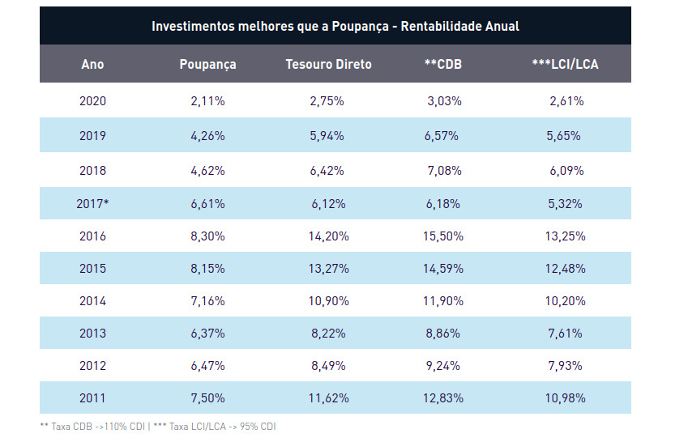Figura 5 – Comparativo Renda Fixa
Fonte: Banco do Brasil
    - Perfil do Investidor
O perfil de investidor é uma série de características levados em conta na hora de se definir quais estratégias de investimento seguir, que geralmente é determinado através de um questionário.
O perfil de investidor é o resultado de uma análise das suas características em relação a investimentos, e principalmente ao risco envolvido. Simples de ser obtido através de algumas questões, o perfil de investidor serve para indicar a carteira de investimentos mais adequada para você (RICONNECT, 2019).
O perfil do investidor é uma classificação que cada investidor ou pessoa que aplica seu dinheiro em um produto de investimento recebe, ligada ao risco que está disposta a assumir com suas aplicações (NUBANK, 2021).
      - CONSERVADOR
Como o próprio nome sugere, o investidor de perfil conservador tem maior aversão ao risco – isto é, prefere investir seu dinheiro em produtos que apresentem nenhum ou baixo risco. No geral, podemos dizer que o investidor conservador busca receber ganhos reais com o menor risco possível, mesmo que para isso tenha que abrir mão de certa rentabilidade (NUBANK, 2021).
Esse tipo de investidor prioriza a segurança em suas aplicações. Em sua diversificação de investimentos, o conservador deve manter a maior parte da sua carteira de investimentos em produtos de baixo risco (RICONNECT, 2019).
      - MODERADO
Podemos dizer que o investidor de perfil moderado corre um risco médio em suas aplicações – ele está disposto a assumir riscos um pouco maiores para ter uma rentabilidade também maior; mas, ao mesmo tempo, não abre mão de certa segurança. Por isso, ele investe tanto em renda fixa, mais segura, quanto em outras opções, como fundos multimercados (de médio risco) e até ações (NUBANK, 2021).
Esse investidor está entre os conservadores e os arrojados. Ele gosta de segurança, mas já possui tolerância a riscos de longo prazo. Assim, opta por investimentos mais arriscados dependendo da situação. Ele tem como características a versatilidade, sabendo aproveitar o melhor de cada investimento, seja sua segurança ou possível lucro acima da média (RICONNECT, 2019).
      - ARROJADO OU AGRESSIVO
Investidores agressivos ou arrojados estão dispostos a correr riscos para ter maior rentabilidade – e até perder parte de seu patrimônio em nome disso. Em uma carteira de investimentos, a maior parte de suas aplicações está em produtos de renda variável – ações, fundos de ações, opções, entre outros. (NUBANK, 2021)
Esse investidor não sente muito frio na barriga. Ele entende que as perdas a curto prazo são momentâneas e necessárias para aproveitar lucros mais altos a longo prazo. Normalmente, o agressivo busca crescer o seu patrimônio para cumprir alguns objetivos da sua vida e, claro, se aposentar mais cedo para viver da renda de seus investimentos (RICONNECT, 2019).

- FERRAMENTAS E TECNOLOGIAS
  - Metodologia Incremental
Cada pedaço (incremento) é desenvolvido de forma linear, como no Modelo em Cascata, e em seguida exposto aos comentários dos clientes (SOMMERVILLE, 2011). Na metodologia incremental você entregar o software em parte através de incrementos, quando você termina uma funcionalidade este pedaço é chamado de modulo neste processo é possível criar versões que podem ser testadas antes do sistema ser concluído sendo assim é possível receber feedback do cliente conforme o software é desenvolvido podendo ser feito alterações sem gerar tanto no custo do produto.
As funcionalidade em que o sistema foi dividido e ordem em que ele foi implementado foram: Simulador de Investimento Financeiro, Home, Análise de Perfil de Usuário, Editar Perfil e Login.
  - HTML 5
As páginas da web são estruturadas através do Hypertext Markup Language (Linguagem de Marcação de Hypertexto). A criação da página ocorre através de tags que informam ao navegador como ele deve apresentar o conteúdo, através das quais é informado se aquela estrutura é um tag ou uma tabela tag table. O número de etiquetas é grande, existindo cerca de 116 representações de estruturas na versão 5.
Um exemplo da sintaxe do HTML e do código renderizado no navegador pode ser visualizado na 6.

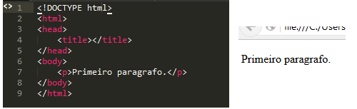Figura 6 – Sintaxe do HTML
Fonte: Autor

  - SASS
SASS é uma linguagem de folha de estilo que é compilada para CSS. Ele permite que você use variáveis, regras aninhadas, mixins, funções e muito mais, tudo com uma sintaxe totalmente compatível com CSS. Sass ajuda a manter grandes folhas de estilo bem organizadas e facilita compartilhamento de design dentro e entre projetos. (SASS, 2022)
  - NosQL
O termo NoSQL foi aplicado primeiramente em 1998 para BD que não utilizavam SQL como linguagem de busca (STRAUCH, 2009).
Possuem estruturas de dados mais flexíveis, retiram a necessidade mapear as estruturas salvas no banco. Isso leva esses bancos a possuírem características como não requerer esquemas, o que leva em mais flexibilidade ao trabalhar com as estruturas de dados.
Entrentato os Banco de Dados NoSQL possuem uma linguagem de busca muito menos expressiva do que SQL (NAVATHE&ELMASRI, 2017).
Alguns benefícios também associados a bancos NoSQL são: escalabilidade horizontal, desenvolva com agilidade, manipule dados com flexibilidade

STRAUCH, C. NoSQL Databases. Estugarda: Hochschule der Medien, Stuttgart.
  - ANGULAR 12
O Angular é um framework utilizado para a criação de Single Page Applications (SPA), que é uma aplicação web consumida em uma única página. Pode ser utilizados para projetos pessoais ou sistemas empresárias.
Ele possui diversos recursos para facilitar a construção de sites, dentre os principais, se destacar os componentes, templates, diretivas, roteamento, módulos, serviços, injeção de dependências e ferramentas de infraestrutura que automatizam tarefas, como a de executar os testes unitários de uma aplicação.

https://blog.algaworks.com/o-que-e-angular/
https://angular.io/docs
  - Typescpit
TypeScript é uma linguagem para JavaScript em escala de aplicativo. O TypeScript adiciona tipagem ao JavaScript que suportam ferramentas para aplicativos JavaScript em larga escala para qualquer navegador, para qualquer host, em qualquer sistema operacional. O TypeScript transpilar o código para JavaScript legível e baseado em padrões (NPMS, 2022).
  - FIREBASE
O Firebase é uma ferramenta da Google que fornece diversas funcionalidades para desenvolver aplicativos simples e complexos para aplicações web, mobile e jogos. Possui uma extensa documentação para auxiliar na utilização de suas funcionalidades.
  - Firebase AUTHENTICATE
O Firebase Authentication oferece serviços de back-end, SDKs fáceis de usar e bibliotecas de IU prontas para autenticar usuários no seu aplicativo. Ele suporta autenticação usando senhas, números de telefone, provedores de identidade federados populares como Google, Facebook e Twitter e muito mais.(FIREBASE, 2022)

  - FIREBASE Realtime Database
O Firebase Realtime Database é um banco de dados NoSQL hospedado na nuvem, com ele você armazena e sincroniza dados entre os seus usuários em tempo real. Com a sincronização em tempo real, fica mais fácil para os usuários acessarem os dados em qualquer lugar, seja na Web ou em dispositivos móveis. Além disso, eles podem colaborar entre si.(Firebase, 2022).
  - VS CODE
O Visual Studio Code é um editor de código open source desenvolvido pela Microsoft, está disponível para Windows, Mac e Linux. É criado com Electron. Ele é IDE desenvolvimento e serve para aumenta a produtividade na hora de escrever códigos, uma de suas vantagens é código aberto o que contribuir para quantidade de extensões desenvolvidas para ele, pela comunidade e ou empresas.
- Modelagem do banco
A modelagem da Figura X representa os documentos no Realtime Time Database possui quatro coleções para armazena os dados sendo elas:
Users o documentos que armazenar os dados do usuário.
Investiment Report: armazenas as simulações de investimentos do usuário
fixed income .
Fixed Income: Armazena as rendas fixas disponiveis pra simulação.
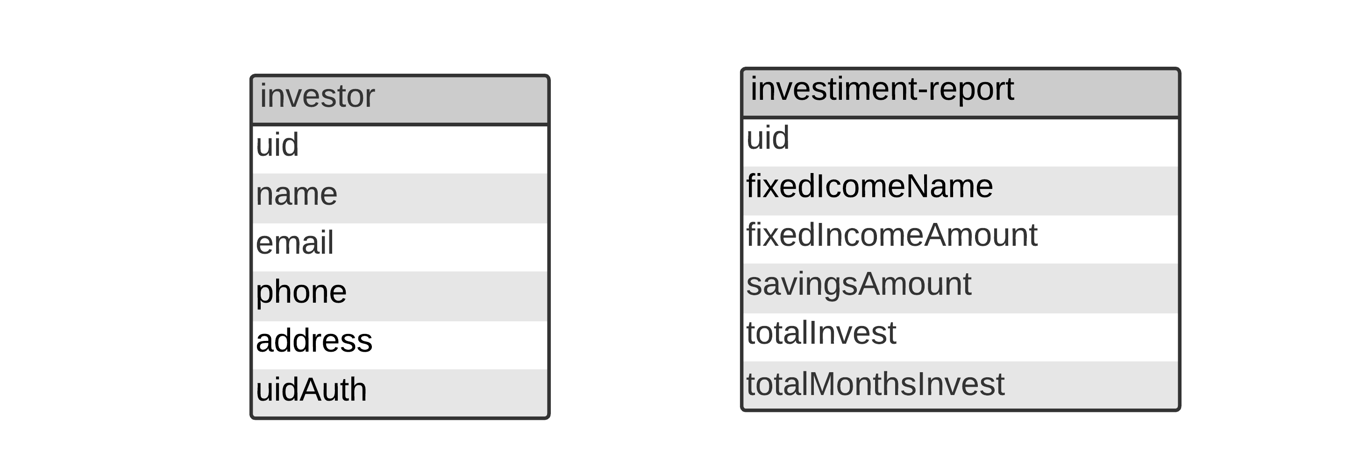Figura 7 – Firebase Realtime Database
Fonte: Elaborador pelo autor

  - Astah UML
Astah UML é uma poderosa ferramenta para modelar diagramas, possui diversas opções para modelar diagramas como diagrama de caso, diagrama de classe, diagrama de sequência entre outros. A versão utilizada no desenvolvimento dos diagramas de TCC foi a versão gratuita para estudantes.
    - Diagrama de Caso de Uso
Segundo BOOCH et al. (2000) um diagrama de caso de uso mostra um
conjunto de casos de uso e atores (um tipo especial de classe) e seus
relacionamentos. Os diagramas de casos de uso são importantes principalmente
para organização e modelagem dos comportamentos de um sistema.
O diagrama na Figura X mostrar quais funcionalidades o usuário do sistema poderá interagir. Esses diagramas fornecem uma ilustração sobre os atores e as funcionalidades principais do sistema.
O ator Usuário: é um usuário cadastrado no sistema que após efetuar o login no site poderá utilizar todas as funcionalidades.
    - Diagrama de Classe
Um diagrama de classe tem como objetivo representas as classes que tem
como objetivo descrever as classes que compõem um sistema com suas característi-
cas, operações e as relações entre as outras classes que formam o sistema.
A Figura X representam interfaces que fazem a comunicação e mapeamento entre os documentos do Angular Realtime Database e o dados na aplicação Angular.
A Figura X representam um conjunto de classes services representam um conjuto de funções utilizadas pelo angular para executa a logica do negocios e a comunicação com o Angular Realtime Database.

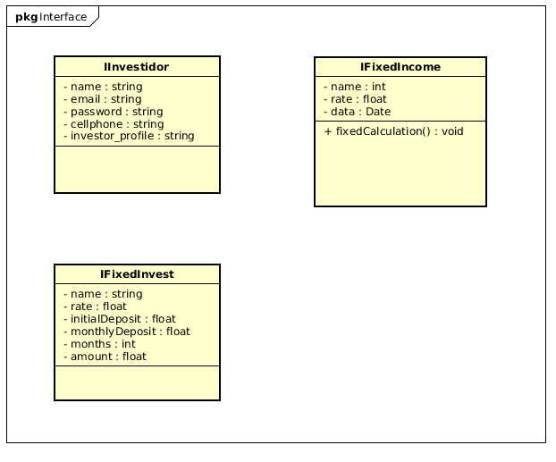Figura 8 – Interfaces
Fonte: Elaborado pelo Autor
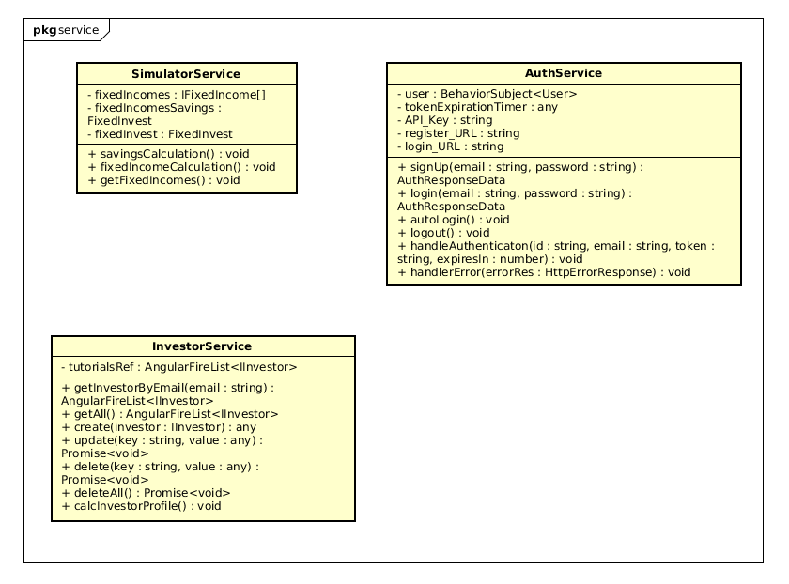Figura 9 – Services
Fonte: Elaborado pelo Autor

  - Linux Ubuntu 20.04
Linux foi criado Linus Torvalds é um sistema operacional baseado em Unix criado para desktops, mas que também é usado em servidores, smartphones, tablets e outros tipos de dispositivos. O Linux é software de código aberto, o que significa que qualquer pessoa pode modificar e cria distribuição.
A parte básica do Linux é composta de um kernel conhecido com Unix, usado para fazer a comunicação de outros programas e traduzi-los em comandos para a unidade de processamento e outros componentes eletrônicos.
Algumas das distribuições do Linux é a Ubuntu, Mint, Fedora, Kali Linux entre outras. A versão utilizada durante o desenvolvimento do SimuInvest foi a Ubuntu 20.04 LTS.

- RISCOS E DIFICULDADES
Algumas das dificuldades vem por conta da pandemia que afetou diretamente no calendário acadêmico do IFAM, a quantidade de meses disponíveis para o próximo semestre é menor em comparação a um semestre regular, por conta disso o tempo se torna escasso, podendo dificulta no desenvolvimento de todas as atividades relacionada a entrega do TCCII. Outros riscos estão relacionados a pouca experiência em desenvolvimento web, principalmente na parte front-end, em fazer com o sistema apresente interfaces que sejam responsivas, elegantes e apresentem uma experiência agradável para o usuário.
  - TRABALHOS FUTUROS
Integrar a proposta atual com o perfil dos usuários, um exemplo disso seria permitir que o investimento não ultrapasse um determinado percentual do salário do usuário, assim como adicionar novos modos de investimento, como o investimento em criptomoedas.
- CRONOGRAMA DE ATIVIDADES
 | Jun | Jul | Ago | Set | Out | Nov | Dez
Revisão Bibliográfica
Escrita do TCC I
Entregas parciais dos textos do TCC I ao orientador
Apresentação do TCC I
Escrita do TCC II – Desenvolvimento de Software.
Modelagem do Banco de dados
Elaboração dos Diagramas
Desenvolvimento da Aplicação Web
Testes e Validações da Aplicação Web
Entregas parciais dos textos do TCC II ao orientador
Apresentação e Defesa

- REFERÊNCIAS BIBLIOGRÁFICA
ANDBANK. FUNDOS DE INVESTIMENTO. Disponível em: https://www.andbank.com/brasil/fundos-de-investimento/. Acesso em: 17 jun. 2021.
BTGPACTUALDIGITAL. Fim da Conta Poupança? Ainda vale a pena investir na poupança? . Disponível em: https://www.btgpactualdigital.com/blog/coluna-gustavo-cerbasi/fim-da-conta-poupanca-ainda-vale-a-pena-investir-na-poupanca?. Acesso em: 17 jun. 2021.
BTGPACTUALDIGITAL. Mercado Financeiro: o que é, como funciona e para que serve . Disponível em: https://www.btgpactualdigital.com/como-investir/artigos/financas/mercado-financeiro. Acesso em: 17 jun. 2021.
BTGPACTUALDIGITAL. LCA. Disponível em: https://www.btgpactualdigital.com/renda-fixa/lca. Acesso em: 17 jun. 2021.
BTGPACTUALDIGITAL. LCI. Disponível em: https://www.btgpactualdigital.com/renda-fixa/lci. Acesso em: 17 jun. 2021.
BTGPACTUALDIGITAL. Tudo sobre ações. Disponível em: https://www.btgpactualdigital.com. Acesso em: 17 jun. 2021.
CLUBEDOSPOUPADORES. Simulador de Independência Financeira. Disponível em: https://clubedospoupadores.com/simulador-independencia-financeira. Acesso em: 26 jun. 2021.
COMOINVESTIR. Análise fundamentalista: o que é, como funciona e para que serve?. Disponível em: https://comoinvestir.anbima.com.br/noticia/analise-fundamentalista-o-que-e-como-funciona-e-para-que-serve/. Acesso em: 29 jun. 2021.
DESCHATRE, Gil Ari. Investimento em ações: Para os momentos de crise e de crescimento . 1. ed. Brasil: Thomas Nelson, 2017. p. 1-137.
EXAME. O que são títulos do Tesouro Prefixados?. Disponível em: https://invest.exame.com/guia/o-que-sao-titulos-do-tesouro-prefixados. Acesso em: 17 jun. 2021.
FGC. PERGUNTAS E RESPOSTAS . Disponível em: https://www.fgc.org.br/garantia-fgc/perguntas-e-respostas. Acesso em: 1 jul. 2021.
FIREBASE. Firebase Realtime Database. Disponível em: https://firebase.google.com/products/realtime-database. Acesso em: 30 abr. 2022.
G1.GLOBO. Poupança tem perda de 4,8% em 12 meses, descontada a inflação. Disponível em: https://g1.globo.com/economia/noticia/2021/05/11/poupanca-tem-perda-de-48percent-em-12-meses-descontada-a-inflacao.ghtml. Acesso em: 17 jun. 2021.
INFOMONEY. Renda Fixa: tudo o que você precisa saber para começar a investir. Disponível em: https://www.infomoney.com.br/guias/renda-fixa/. Acesso em: 17 jun. 2021.
INVEST.EXAME. O que é CDI e o que ele significa para seus investimentos?. Disponível em: https://invest.exame.com/guia/o-que-e-cdi-e-o-que-ele-significa-para-seus-investimentos. Acesso em: 17 jun. 2021.
MONTEVERDEINVESTIMENTOS. Renda Fixa. Disponível em: https://monteverdeinvestimentos.com.br/investimentos/renda-fixa/. Acesso em: 17 jun. 2021.
NPMJS. Typescript. Disponível em: https://www.npmjs.com/package/typescript. Acesso em: 30 abr. 2022.
NUBANK. O que são ações e o que significa “investir na bolsa”?. Disponível em: https://blog.nubank.com.br/o-que-sao-acoes. Acesso em: 17 jun. 2021.
NUBANK. O que é Tesouro Nacional e como investir nele. Disponível em: https://blog.nubank.com.br/o-que-e-tesouro-nacional-e-como-investir-nele/. Acesso em: 17 jun. 2021.
NUBANK. O que é a Taxa Selic e como ela afeta seu dinheiro?. Disponível em: https://blog.nubank.com.br/taxa-selic/ . Acesso em: 24 jun. 2021.
NUBANK. Perfil de investidor: quais são e como funcionam. Disponível em: https://blog.nubank.com.br/perfil-de-investidor-quais-sao/. Acesso em: 17 jun. 2021.
RICONNECT. O que você precisa saber antes de investir em LC!. Disponível em: https://riconnect.rico.com.vc/blog/investir-lc. Acesso em: 17 jun. 2021.
RICONNECT. Qual o seu perfil de Investidor? . Disponível em: https://riconnect.rico.com.vc/blog/perfil-de-investidor. Acesso em: 17 jun. 2021.
SANTIAGO, Hélio. Investir em Ações: Aprenda a Investir na Bolsa de Valores. 1. ed. [S.l.]: Capital e Valor, 2015. p. 1-120.
SASS-LANG. Documentation. Disponível em: https://sass-lang.com/documentation. Acesso em: 24 mar. 2022.
SUNO. Dinheiro parado: entenda o prejuízo de deixá-lo na conta corrente. Disponível em: https://www.suno.com.br/artigos/dinheiro-parado/. Acesso em: 17 jun. 2021.
XPI. O que são ações?. Disponível em: (https://www.xpi.com.br/investimentos/acoes/o-que-sao-acoes/. Acesso em: 18 jun. 2021.
MYSQL. MySQL Documentation. Disponível em: https://www.mysql.com/doc/. Acesso em: 18 jun. 2021.
BOOCH, G.; JACOBSON, I.; RUMBAUGH, J. UML: Guia do usuário. Rio de
Janeiro: Campus, 2000.

